WHITEPAPER HACKATHON 2026
DOLCE CUORE

1. Portada
- Nombre del proyecto: Dolce Cuore — Innovación Tecnológica para el Bienestar Emocional Juvenil
- Logo del proyecto:
- Integrantes y roles:
- Rafahela Valdivieso – Líder
- Cristopher Chicaiza – Expositor
- Maximiliano Palacios – Diseñador
- Victoria Echeverría – Investigadora

- Frase o slogan:
- Tecnología utilizada: Inteligencia Artificial (Procesamiento de Lenguaje Natural), Computación Física (Internet de las Cosas - IoT) y Aplicación Móvil Inteligente.

- ODS relacionado: ODS 3 — Salud y Bienestar
- Ciudad y año lectivo: Quito, Año Lectivo 2025-2026

2. Resumen Ejecutivo
El incremento de problemas de salud mental en adolescentes, como el estrés y la ansiedad escolar, exige soluciones innovadoras y accesibles. Dolce Cuore es un peluche interactivo diseñado para el soporte socioemocional juvenil que fusiona la contención física con la inteligencia artificial. A través de un microcontrolador integrado y una aplicación inteligente conectada vía APIs de procesamiento de lenguaje natural, el dispositivo ofrece respuestas empáticas personalizadas, mensajes motivacionales y estímulos sonoros relajantes. Este proyecto impacta directamente al ODS 3 (Salud y Bienestar) al proporcionar a los jóvenes un espacio seguro, privado y libre de estigmas para la gestión emocional cotidiana. El impacto esperado se centra en democratizar el cuidado preventivo de la salud mental en entornos escolares, disminuyendo los niveles de ansiedad autopercibida mediante una alternativa cálida y humana frente a las herramientas digitales convencionales.

3. El Problema
La salud mental de la población adolescente se ha convertido en una de las crisis sanitarias y sociales más agudas de la presente década. Los jóvenes enfrentan de manera constante altos niveles de estrés, ansiedad y agotamiento emocional derivados de las presiones académicas, las dinámicas de socialización digital y la incertidumbre de su entorno.
A nivel global, la Organización Mundial de la Salud (OMS, 2025) estima que 1 de cada 7 adolescentes de entre 10 y 19 años (el 14.3%) padece algún tipo de trastorno mental diagnosticado, siendo la ansiedad y la depresión los cuadros clínicos de mayor prevalencia. En el contexto local de Ecuador, la situación es igualmente alarmante: de acuerdo con datos oficiales del Ministerio de Salud Pública y los hallazgos de la encuesta nacional "Tu Voz, Tus Derechos" realizada por World Vision Ecuador (2023), el 20% de los niños, niñas y adolescentes en el país presentan síntomas clínico-asociados a la depresión o la ansiedad. Además, este mismo estudio reveló que un preocupante 20% de la juventud manifiesta severas dificultades para identificar adecuadamente emociones básicas como la tristeza y el estrés cotidiano.
A fin de validar estas métricas en la comunidad estudiantil inmediata, el equipo de investigación de Dolce Cuore llevó a cabo encuestas cuantitativas dirigidas a estudiantes. El análisis de resultados evidenció una correlación directa con la data macro: una amplia mayoría de los encuestados admitió experimentar episodios de estrés con frecuencia y reportó una necesidad explícita de apoyo socioemocional y acompañamiento. Asimismo, saltó a la luz una barrera crítica: muchos jóvenes expresaron no sentirse cómodos exteriorizando o discutiendo sus emociones con adultos o pares por temor al juicio, la vergüenza o el estigma social.
Las soluciones actuales en el mercado resultan insuficientes por tres factores principales:
- Barreras socioeconómicas y de infraestructura: Las terapias psicológicas privadas tradicionales representan un costo prohibitivo para la economía de la mayoría de las familias y el sistema público de salud presenta tiempos de espera excesivos.
- Soluciones digitales frías: Si bien existen aplicaciones móviles de meditación o diarios emocionales, la gran mayoría carece de un componente analógico-afectivo, resultando en interacciones distantes, impersonales y de baja adherencia a largo plazo para un público joven.
- Falta de interactividad inteligente: Los peluches tradicionales u objetos de apego convencionales brindan comodidad estática, pero carecen de la capacidad adaptativa para responder a crisis emocionales específicas de forma dinámica o personalizada.

Nuestra Solución
Dolce Cuore redefine el cuidado preventivo de la salud mental juvenil mediante una aproximación "Phygital" (física y digital). Consiste en un peluche físico interactivo dotado de hardware IoT que trabaja en perfecta sincronía con una aplicación móvil inteligente impulsada por Inteligencia Artificial. El sistema fue concebido específicamente para adolescentes y estudiantes que necesitan mitigar el estrés escolar diario en un marco de privacidad absoluta.

Flujo del Usuario:
Usuario experimenta estrés -> Abraza/Activa el peluche Dolce Cuore -> El peluche detecta la interacción y activa estímulos auditivos (mensajes positivos/sonidos de relajación) -> Sincronización con la App Móvil -> Registro seguro del estado de ánimo -> Procesamiento por IA -> Personalización de futuras respuestas de contención.

Arquitectura Tecnológica
El ecosistema técnico de Dolce Cuore se compone de tres capas integradas:
- Hardware Embebido (El Peluche): En el núcleo del dispositivo se integra un microcontrolador de bajo consumo y conectividad inalámbrica (como el ESP32), enlazado a sensores de presión capacitivos ubicados estratégicamente para registrar interacciones físicas (abrazos o presiones). Cuenta con un módulo de reproducción de audio digital (DFPlayer Mini) conectado a un altavoz blindado de alta fidelidad, asegurando una emisión de sonido suave y reconfortante.
- Capa de Inteligencia Artificial y APIs: Para la generación de la respuesta empática de la aplicación, el sistema se conecta a través de solicitudes HTTP seguras a una API de Procesamiento de Lenguaje Natural (NLP) basada en Modelos de Lenguaje de Gran Escala (LLM), como OpenAI GPT o arquitecturas open-source equivalentes. El sistema utiliza prompt engineering avanzado para actuar bajo un rol estrictamente preventivo, validando las emociones del usuario y derivando de forma automática a líneas de ayuda profesional en caso de detectar alertas críticas de riesgo.
- Plataforma Móvil y Base de Datos: La interfaz de usuario móvil se desarrolla multiplataforma (utilizando frameworks modernos como Flutter o React Native). Los datos de registro y métricas de estado de ánimo se almacenan en una base de datos no relacional alojada en la nube (ej. Firebase o Supabase) bajo estrictos protocolos de encriptación de extremo a extremo (AES-256). Esto asegura que el historial emocional del adolescente permanezca en el anonimato y protegido contra vulneraciones de ciberseguridad.
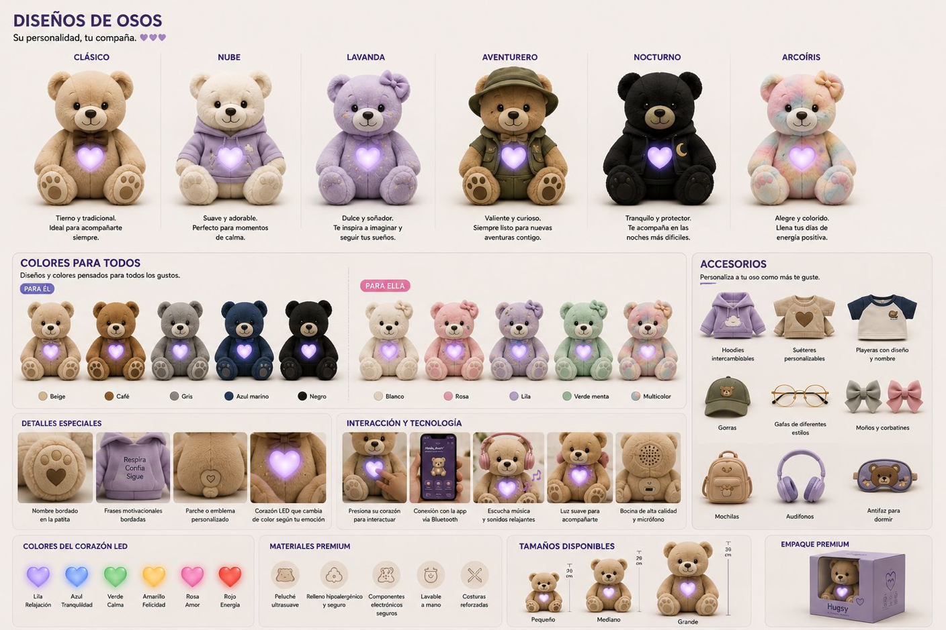
EJEMPLO DE PROTOTIPO:

Impacto y ODS
El proyecto se alinea de manera directa con el ODS 3: Salud y Bienestar, específicamente con la Meta 3.4, orientada a promover la salud mental y el bienestar socioemocional. Dolce Cuore actúa como un recurso tecnológico de intervención temprana y preventiva. Al empoderar a los adolescentes con herramientas accesibles de autocuidado emocional, el dispositivo contribuye activamente a mitigar la saturación de los departamentos de consejería escolar y los centros de salud pública. La evidencia empírica en psicología del desarrollo sostiene que la estimulación táctil unida a la validación cognitiva reduce significativamente los niveles de cortisol (la hormona del estrés), validando científicamente el impacto directo del peluche en la estabilidad emocional de la juventud contemporánea.

Modelo de Negocio
Para garantizar la sostenibilidad a largo plazo y la escalabilidad del proyecto, se ha diseñado un modelo comercial híbrido:
Fuentes de Monetización (B2C y B2B):
  - Venta Directa de Hardware (B2C): Comercialización del peluche físico a padres de familia y tutores legales preocupados por el bienestar emocional de sus hijos.
  - Modelo SaaS Institucional (B2B): Venta de licencias de la plataforma a instituciones educativas (colegios y escuelas privadas). Las escuelas reciben un panel general analítico (completamente anonimizado) para evaluar los índices de estrés grupal en sus aulas de clase y desplegar campañas de bienestar oportunas.
Estructura de Costos Aproximados:
Costo de manufactura optimizado que involucra textiles hipoalergénicos, el microcontrolador, sensores y baterías recargables. La proyección básica estima un margen de contribución del 40% por unidad física vendida, amortizando los costos de consumo de tokens de las APIs de Inteligencia Artificial mediante el cobro de la licencia institucional.

Investigación de Mercado
- Tamaño del Mercado: El sector de Mental Health Tech (tecnología aplicada a la salud mental) y de juguetes interactivos de soporte emocional experimenta una tasa de crecimiento anual compuesta superior al 15% a nivel global. Existe un mercado potencial masivo conformado por miles de estudiantes de secundaria en zonas urbanas que sufren de estrés académico recurrente.
- Análisis de la Competencia y Ventaja Diferencial: Frente a las apps tradicionales y los asistentes de voz virtuales comerciales (que resultan fríos y sin tracción en jóvenes), y frente a los peluches estáticos sin tecnología, Dolce Cuore se posiciona de forma única. Su ventaja competitiva es el entrelazamiento de la terapia de contención física (presión táctil profunda) con la flexibilidad analítica de la IA conversacional.
- Necesidades y Oportunidad: La creciente disposición de los centros educativos y familias por invertir en bienestar psicológico pospandemia abre una ventana comercial idónea para introducir herramientas de bajo costo que mitiguen el desabastecimiento de psicólogos escolares.

Desarrollo y Aprendizaje
- Avances Realizados: Se ha completado la arquitectura conceptual del ecosistema, el diseño ergonómico y visual del peluche a nivel de esquemas, y el procesamiento lógico del flujo de datos de la IA. Se ejecutó con éxito el despliegue de las encuestas de validación de mercado a la población estudiantil.
- Dificultades y Cambios: La principal dificultad técnica radicó en diseñar un hardware que mantuviera un precio de fábrica bajo sin sacrificar la velocidad de procesamiento de la IA ni la calidad del sonido. Esto motivó el cambio hacia una arquitectura descentralizada, donde el procesamiento pesado de datos de lenguaje se delega a la app del celular, permitiendo que el hardware dentro del peluche sea ligero, duradero y de bajo costo.
- Aprendizajes del Equipo: El proceso consolidó la importancia de la filosofía Ikigai, transformando las vivencias y sensibilidades personales del equipo respecto al estrés estudiantil en el combustible para el desarrollo de una solución tecnológica con profunda empatía y rigor comercial.

Validación con Usuario
A través de las sesiones de levantamiento de información y de las entrevistas preliminares estructuradas con estudiantes potenciales, el equipo recopiló retroalimentación invaluable:
Resultados y Feedback: El 85% de los jóvenes encuestados validó positivamente el concepto de un peluche interactivo, indicando que preferirían abrazar un dispositivo físico amigable en lugar de interactuar únicamente con una interfaz de pantalla fría durante una crisis de ansiedad.
Mejoras Sugeridas: Los usuarios de prueba sugirieron de forma unánime que las respuestas del peluche cuenten con control de volumen físico deslizable y que la aplicación brinde la opción de reproducir sonidos de la naturaleza (como lluvia o ruido blanco) de manera independiente a la IA conversacional. Estas mejoras ya han sido mapeadas para ser integradas directamente en la fase del prototipo de alta fidelidad.

REFERENCIAS
Fondo de las Naciones Unidas para la Infancia [UNICEF]. (2021). Estado Mundial de la Infancia 2021: En mi mente: promover, proteger y cuidar la salud mental de los niños. UNICEF. https://www.unicef.org/es/informes/estado-mundial-de-la-infancia-2021
Organización Mundial de la Salud [OMS]. (2025). La salud mental de los adolescentes. https://www.who.int/es/news-room/fact-sheets/detail/adolescent-mental-health
World Vision Ecuador. (2023, 30 de junio). Salud mental en niños, niñas y adolescentes en Ecuador: 7 de cada 10 se sienten felices, pero el 20% enfrenta dificultades para identificar tristeza y estrés. World Vision. https://www.worldvision.org.ec/sala-de-prensa/salud-mental-en-ninos-ninas-y-adolescentes-en-ecuador-7-de-cada-10-se-sienten-felices-pero-el-20-enfrenta-dificultades-para-identificar-tristeza-y-estres

